Retningslinje for: | For emballering, sterilisering og opbevaring af instrumenter, udstyr og materialer
Dato for udarbejdelse: | Dag/mdr./år
Ansvarlig for retningslinjen: | Tandlæge/Tandplejer/klinikassistent NN
Overordnet: | Alle instrumenter og udstyr, der anvendes i munden på patienten og hvor der er risiko for kontakt til blodbanen, er kritisk udstyr og skal steriliseres.
Konkret på klinikken: | Emballering af instrumenter:  Alle instrumenter, der anvendes i munden pakkes i autoklaveposer eller i egnede kassetter efter behov.  Emballeringen foretages umiddelbart efter rengøring og desinfektion inden sterilisation.  Der foretages håndesinfektion inden man emballerer instrumenterne.  Sterilisering af instrumenter og udstyr:  Alle instrumenter steriliseres i B-autoklave. De instrumenter, der efterfølgende skal forblive sterile, skal emballeres inden de autoklaveres.  Boremaskiner og andre roterende instrumenter, der anvendes til almindelig tandbehandling, steriliseres i S-autoklaven.  Hvis de roterende instrumenterne skal anvendes til kirurgi, emballeres de efterfølgende og gensteriliseres i B-autoklaven.  Autoklaverne kontrolleres:  Ved hver kørsel anvendes autoklavetape eller procesindikator på autoklaveposer.  Det kontrolleres at tape eller indikator har ændret farve efter kørsel i autoklaven.  Dagligt med følgende test:  - Kemisk multivariable indikator  Den kemiske multivariable indikator skal køres med i en steriliseringsproces én gang dagligt i alle autoklaver. Den skal skiftevis køres på forskellige hylder, i kassetter og pakket i autoklaveposer/papir.  Der skal dokumenteres kørsel af indikatoren i logbog (fx i kalender ved den udførende medarbejders initialer). Teststrimlen kan kasseres efter dokumentation i logbog.  Opbevaring af instrumenter og udstyr:  Udstyr opbevares hvor det er muligt udenfor aerosolzonen, afdækkes eller rengøres og desinficeres mellem patientbehandlingerne.  Steriliserede instrumenter transporteres til opbevaringsstedet efter udført håndhygiejne og aseptisk. Instrumenterne opbevares i de rene lukkede skabe/skuffer og håndteres mindst muligt.  Holdbarhedstiden udregnes efter nedenstående tabeller:  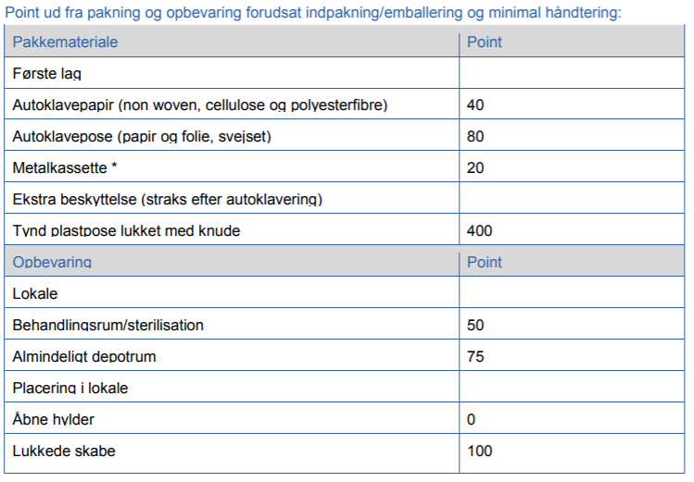  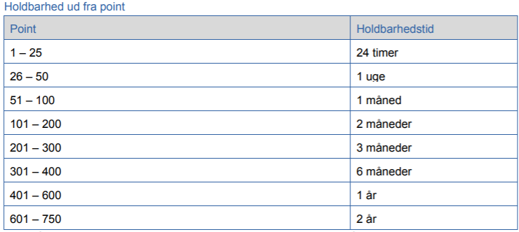  Opbevaring af materiale:  Materiale opbevares efter producentens anvisning.  Hvilket vil sige i køleskab, hvis opbevaringstemperaturen er angivet til mellem 2-5 grader celsius.  Uden for køleskab ved opbevaringstemperature angivet til over 5 grader celsius.  Ved opbevaring af materialer udenfor den emballage, hvorpå der er angivet holdbarhedsdato, skal holdbarhedsdatoen overføres til opbevaringsemballagen.

